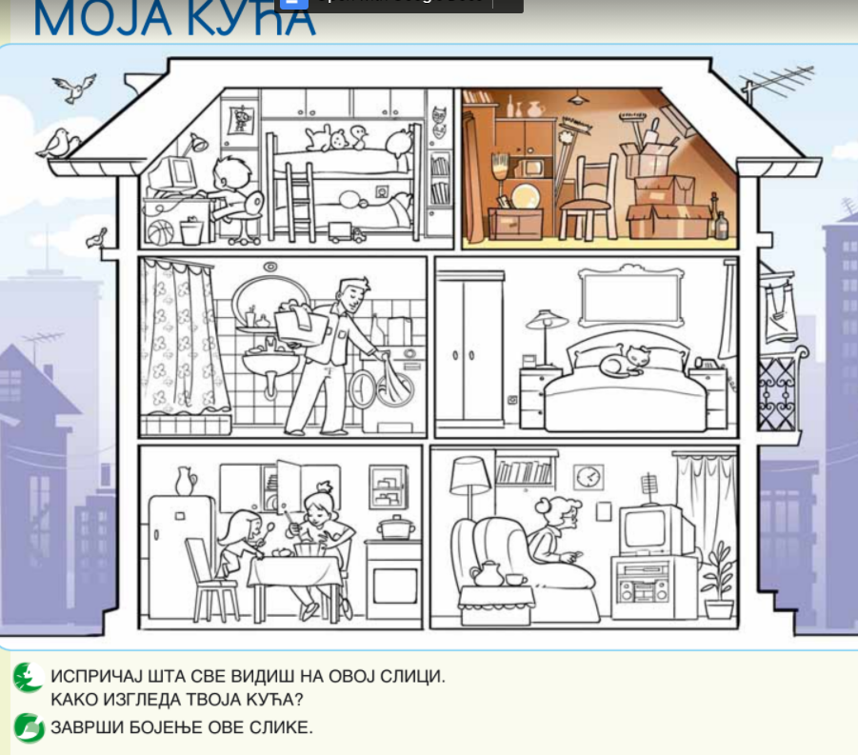
Živim u kući ili stanu ili zgradi. GLAGOL IMATI
JA IMAM MI IMAMO
TI IMAŠ VI IMATE
ON /ONA IMA ONI/ ONE IMAJU

Le salon Dnevna soba, ja imam spavaćU sobU. KuhinjU, kupatilO, hodnik, terasU,
La cuisine kuhinja,
La chambre coucheer spavaća soba,
La salle de bain kupatilo,
Le couloir hodnik
La terasse terasa
Imam kuhinju, spavaću sobu, kupatilo, hodnik.
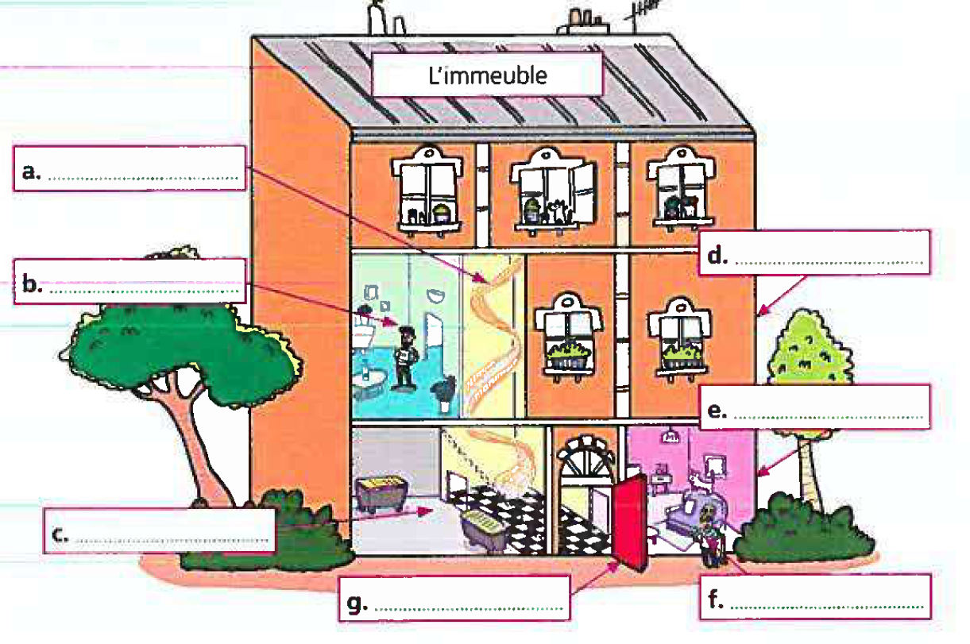
L’imeuble zgrada La maison kuća
Le rez de chaussée Prizemlje
la gardienne - čuvar
L’escqlier - stepenice
La porte d’entre - ulazna vrata
Le locataire - podstanar
L’etage - sprat
Le local à poubelles - prostorija za kante
La fenetre prozor
GDE ŽIVIŠ ?
Koliko zgrada ima spratova ?
Na kom spratu živiš ?
Šta imaš u kući, zgradi ?

KREVET
SAKSIJA SA CVEĆEM SLIKA POLICA SA KNJIGAMA
RADIJATOR KAMIN PLAFON
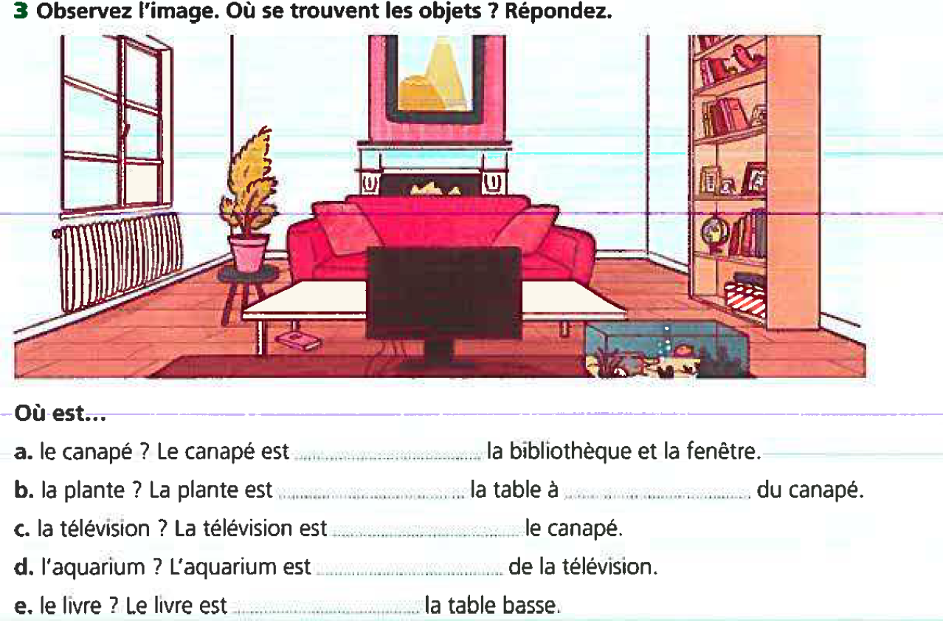
POD

KNJIGA TELEVIZOR AKVARIJUM STO

